Задание подготовлено в рамках проекта АНО «Лаборатория модернизации образовательных ресурсов» «Кадровый и учебно-методический ресурс формирования общих компетенций обучающихся по программам СПО», который реализуется с использованием гранта Президента Российской Федерации на развитие гражданского общества, предоставленного Фондом президентских грантов.

**Разработчик**

Жужукина Лариса Николаевна, ГБПОУ «Сызранский политехнический колледж»

**Назначение задания**

Коммуникативная компетенция. Эффективное общение: монолог. Уровень II

Дисциплина: Технологическое оборудование (15.02.01. ОП05)

Тема: Осуществление рационального выбора технологического оборудования

**Комментарии**

Задание используется после изучения раздела: «Специализированное технологическое оборудование отрасли», когда студенты изучили назначение металлообрабатывающих станков, перед проведением практического занятия.

Если обучающимся дать разные варианты задания и выслушать несколько выступлений, можно показать разницу в использованных жанрах публичного выступления или попросить обучающихся, выступавших в роли слушателей¸ самостоятельно сформулировать, в чем она состоит.

***Вариант 1***

Ваша группа участвует в конкурсе проектов планировки вновь создаваемого ремонтного участка и вышла в финал конкурса, куда попала еще одна команда. Вам предстоит выполнить презентацию проекта перед жюри.

# Внимательно изучите условия конкурса. Ознакомьтесь с кратким содержанием проекта вашей группы и группы конкурентов. При необходимости воспользуйтесь справочными материалами.

# Подготовьте презентацию проекта вашей группы, цель которой – убедить членов жюри голосовать за ваш проект.

# В ходе подготовки к презентации вы можете составить план или сделать заметки. Во время презентации вы можете воспользоваться проекцией плана размещения оборудования на экран.

# Выступите перед аудиторией. После выступления будьте готовы ответить на вопросы.

# На выступление отводится 3 минуты.

***Вариант 2***

Вы включены от студенческого совета в жюри конкурса проектов планировки вновь создаваемого ремонтного участка.

# В финал конкурса вышли две команды. Каждый член жюри должен рассмотреть проекты индивидуально и представить свое мнение в формате служебного доклада.

# Внимательно изучите условия конкурса. Ознакомьтесь с кратким содержанием проектов-финалистов. При необходимости воспользуйтесь справочными материалами.

# Подготовьте служебный доклад, цель которого – убедить членов жюри голосовать в соответствии с вашем мнением о том, какой из проектов должен победить.

# В ходе подготовки к выступлению вы можете составить план или сделать заметки. Во время доклада вы можете воспользоваться проекцией планов размещения оборудования на экран.

# Выступите перед аудиторией. После выступления будьте готовы ответить на вопросы.

# На выступление отводится 3 минуты.

*Для справки*

**Планировка оборудования**

При разработке планировок следует учитывать следующие основные требования:

1. Оборудование в цехе необходимо размещать в соответствии с принятой организационной формой технологических процессов. При этом нужно стремиться к расположению производственного оборудования в порядке последовательности выполнения технологических операций обработки и контроля.

2. Расположение оборудования, проходов и проездов должно гарантировать удобство и безопасность работы: возможность монтажа, демонтажа и ремонта оборудования; удобство подачи заготовок и инструментов; удобство уборки отходов. При этом необходимо обеспечить установленные нормами расстояния между оборудованием при различных вариантах их размещения, а также ширину проездов.

Таблица 1 - Нормативные расстояния

|  |  |  |  |  |
| --- | --- | --- | --- | --- |
| Расстояния | Наибольший из габаритных размеров станка в плане, м | | | |
| до 1,8 | от 1,8 до 4,0 | от 4,0 до 8,0 | св. 8,0 |
| а  б  в  г  д  е  ж  з  и  к  л  л1  м  н | 1,6/1,0  0,5  0,5  1,7/1,4  0,7  0,9  2,1/1,9  1,7/1,4  2,5/1,4  0,7  1,6/1,3  1,3  0,7  1,2/0,9 | 1,6/1,0  0,5  0,5  1,7/1,6  0,8  0,9  2,5/2,3  1,7/1,6  2,5/1,6  0,7  1,6/1,5  1,3/1,5  0,8  1,2/0,9 | 2,0/1,0  0,5  0,7/0,5  2,6/1,8  1,0  1,3/1,2  2,6  1,7  –  –  1,6/1,5  1,5  0,9  1,2/0,9 | 2,0/1,0  0,5  1,0/0,5  2,6/1,8  1,3/1,0  1,8/1,2  2,6  1,7  –  –  1,6/1,5  1,5  1,0/1,9  1,2/0,9 |

В таблице 1 приведены расстояния: а - между проездом и станками, расположенными фронтально; б - между проездом и тыльной стороной станка; в - между проездом и боковой стороной станка; г - между станками, установленными в «затылок»; д - между станками, установленными тыльными сторонами; е - между станками, установленными боковыми сторонами; ж - между станками, установленными фронтально, при обслуживании одним оператором одного станка; з - между станками, установленными фронтально, при обслуживании одним оператором двух станков; и, к - между станками при П-образном расположении трех станков, обслуживаемых одним оператором; л1, л, - от стен и колонн до станка, расположенного фронтально; м - от колонн и стен до станка, расположенного тыльной стороной; н - от колонн и стен до станка, расположенного боковой стороной.

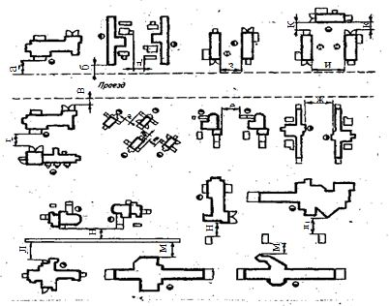

Рис. 1. Схемы расстановки станков

**Классификация металлообрабатывающих станков**

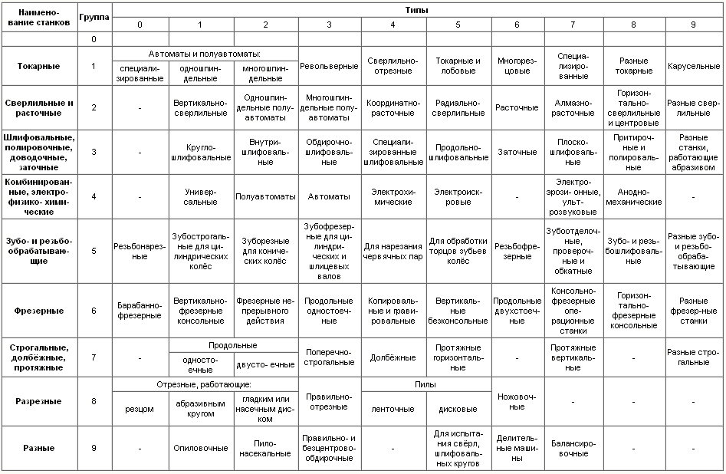

**Условия конкурса**

Участники: сотрудники службы главного механика и студенты, пришедшие на дуальное обучение.

На участке для ремонта токарных станков планируются следующие виды работ: обработка шпоночных пазов, растачивание отверстий, подрезание торцов, фрезерование зубьев, точение валов, рассверливание отверстий, шлифование, снятие фасок.

Помещение должно отвечать требованиям пожарной безопасности и техники безопасности (не должно быть заграждений в проходах).

Участникам конкурса проводят презентацию своих проектов перед членами жюри, которое голосованием определяет победителя.

# Проект вашей группы

# Проект ремонтного участка: план участка и спецификация

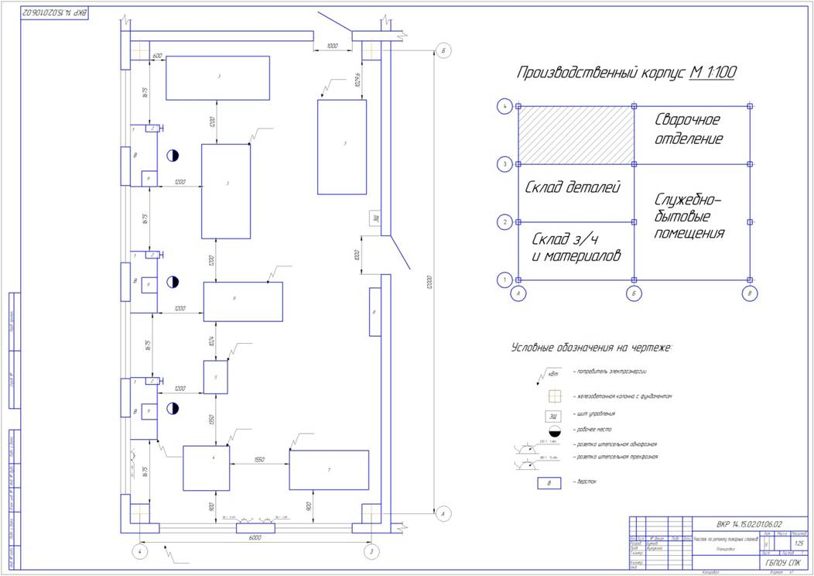

Спецификация

|  |  |  |  |  |  |  |  |  |  |  |  |  |
| --- | --- | --- | --- | --- | --- | --- | --- | --- | --- | --- | --- | --- |
| Формат | Зона | Поз. | Обозначение | | | Наименование | | | | Кол-во | Прим. | |
|  |  |  |  | | |  | | | |  |  | |
|  |  |  |  | | |  | | | |  |  | |
|  |  |  |  | | |  | | | |  |  | |
|  |  |  |  | | | Планировка предприятия | | | | 1 |  | |
|  |  |  |  | | |  | | | |  |  | |
|  |  |  |  | | |  | | | |  |  | |
|  |  |  |  | | |  | | | |  |  | |
|  |  |  |  | | | **Оборудование** | | | |  |  | |
|  |  | 1 | ВКР 14.15.02.01.04.02.01 | | | Слесарный верстак | | | | 3 | 1600х600 | |
|  |  | 2 | ВКР 14.15.02.01.06.02.02 | | | Слесарные тиски | | | | 3 | 360х180 | |
|  |  | 3 | ВКР 14.15.02.01.06.02.03 | | | Токарно-винторезный станок | | | | 1 | 3000х1166 | |
|  |  | 4 | ВКР 14.15.02.01.06.02.04 | | | Шлифовальный станок | | | | 1 | 1200х1300 | |
|  |  | 5 | ВКР 14.15.02.01.06.02.05 | | | Вертикально-сверлильный станок | | | | 1 | 850х62000 | |
|  |  | 6 | ВКР 14.15.02.01.06.02.06 | | | Фрезерный станок | | | | 1 | 2500х1400 | |
|  |  | 7 | ВКР 14.15.02.01.06.02.07 | | | Поперечно строгальный | | | | 1 | 2300х1200 | |
|  |  | 8 | ВКР 14.15.02.01.06.02.08 | | | Пожарный щит | | | | 1 | 1250х300 | |
|  |  | 9 | ВКР 14.15.02.01.06.02.09 | | | Поверочная плита | | | | 3 | 400х400 | |
|  |  |  |  | | |  | | | |  |  | |
|  |  |  |  | | |  | | | |  |  | |
|  |  |  |  | | |  | | | |  |  | |
|  |  |  |  | | |  | | | |  |  | |
|  |  |  |  | | |  | | | |  |  | |
|  |  |  |  | | |  | | | |  |  | |
|  |  |  |  | | |  | | | |  |  | |
|  |  |  |  | | |  | | | |  |  | |
|  |  |  |  | | |  | | | |  |  | |
|  |  |  |  | | |  | | | |  |  | |
|  |  |  |  | | |  | | | |  |  | |
| Изм. | Лист | № докум. | | Подп. | Дата |  | | | | | | |
| Разраб. | | Буянов | |  |  | Планировка участка по ремонту токарных станков | Лит. | | | Лист | | Листов |
| Пров. | |  | |  |  |  |  |  | 1 | | 1 |
|  | |  | |  |  |  | | | | | |
| Н.контр. | |  | |  |  |
|  | |  | |  |  |

# Проект конкукрирующей группы

Проект ремонтного участка: план участка и спецификация

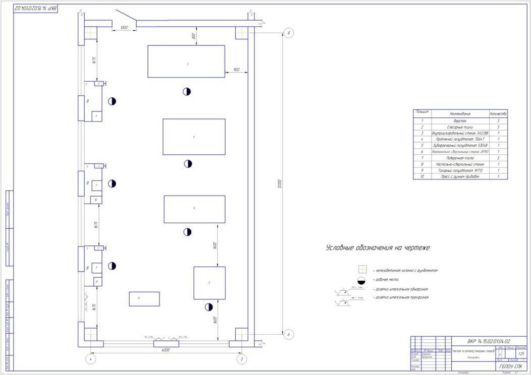

Спецификация

|  |  |  |  |  |  |  |  |  |  |  |  |  |
| --- | --- | --- | --- | --- | --- | --- | --- | --- | --- | --- | --- | --- |
| Формат | Зона | Поз. | Обозначение | | | Наименование | | | | Кол-во | Прим. | |
|  |  |  |  | | |  | | | |  |  | |
|  |  |  |  | | | **Документация** | | | |  |  | |
|  |  |  |  | | | Планировка предприятия | | | | 1 |  | |
|  |  |  |  | | |  | | | |  |  | |
|  |  |  |  | | |  | | | |  |  | |
|  |  |  |  | | |  | | | |  |  | |
|  |  |  |  | | | **Оборудование** | | | |  |  | |
|  |  | 1 | ВКР 14.15.02.01.04.02.01 | | | Слесарный верстак | | | | 3 | 1600х600 | |
|  |  | 2 | ВКР 14.15.02.01.04.02.02 | | | Слесарные тиски | | | | 3 | 360х180 | |
|  |  | 3 | ВКР 14.15.02.01.04.02.03 | | | Токарный полуавтомат | | | | 1 | 2450х1250 | |
|  |  | 4 | ВКР 14.15.02.01.04.02.04 | | | Внутришлифовальный станок | | | | 1 | 3000х1750 | |
|  |  | 5 | ВКР 14.15.02.01.04.02.05 | | | Вертикально-сверлильный станок | | | | 1 | 1355х890 | |
|  |  | 6 | ВКР 14.15.02.01.04.02.06 | | | Зубофрезерный полуавтомат | | | | 1 | 1215х1195 | |
|  |  | 7 | ВКР 14.15.02.01.04.02.07 | | | Протяжной полуавтомат | | | | 1 | 2875х1360 | |
|  |  | 8 | ВКР 14.15.02.01.04.02.08 | | | Пожарный щит | | | | 1 | 1250х300 | |
|  |  | 9 | ВКР 14.15.02.01.04.02.09 | | | Поверочная плита | | | | 3 | 400х400 | |
|  |  |  |  | | |  | | | |  |  | |
|  |  |  |  | | |  | | | |  |  | |
|  |  |  |  | | |  | | | |  |  | |
|  |  |  |  | | |  | | | |  |  | |
|  |  |  |  | | |  | | | |  |  | |
|  |  |  |  | | |  | | | |  |  | |
|  |  |  |  | | |  | | | |  |  | |
|  |  |  |  | | |  | | | |  |  | |
|  |  |  |  | | |  | | | |  |  | |
|  |  |  |  | | |  | | | |  |  | |
|  |  |  |  | | |  | | | |  |  | |
|  |  |  |  | | |  | | | |  |  | |
|  |  |  |  | | |  | | | |  |  | |
| Изм. | Лист | № докум. | | Подп. | Дата |  | | | | | | |
| Разраб. | | Анцыгин | |  |  | Планировка участка по ремонту токарных станков | Лит. | | | Лист | | Листов |
| Пров. | |  | |  |  |  |  |  | 1 | | 1 |
|  | |  | |  |  |  | | | | | |
| Н.контр. | |  | |  |  |
|  | |  | |  |  |

*Использованы материалы источников:* [http://libraryno.ru/5-2-planirovka- oborudovaniya-i-rabochih-mest-ceha-proekt_z_2013/](http://libraryno.ru/5-2-planirovka-%20oborudovaniya-i-rabochih-mest-ceha-proekt_z_2013/)

Инструмент проверки

|  |  |  |  |  |
| --- | --- | --- | --- | --- |
| *Содержание  выступления, вариант 1* | Кратко описан проект группы | 1 балл | | |
| Приведена аргументация по критерию соответствия станков видам работ на участке | 1 балл | | |
| Приведена аргументация по критерию соответствия станков назначению участка (для ремонта станков не нужны высокопроизводительные станки) | 1 балл | | |
| Приведена аргументация соблюдения установленных норм расстояний между оборудованием и строительными конструкциями / правил техники безопасности, охраны труда | 1 балл | | |
| Отсутствуют аргументы, противоречащие мнению | 1 балл | | |
| Прозвучал прямой призыв голосовать за проект группы | 1 балла | | |
| Приведена аргументация по критерию не соответствия станков назначению участка по конкурирующему проекту | 1 балла | | |
| Дан ответ на вопрос на понимание | 1 балла | | |
| Дан ответ на вопрос в развитие темы | 1 балла | | |
| *Содержание  выступления, вариант 2* | Указана цель и предыстория выступления | 1 балл | | |
| Кратко охарактеризованы оба проекта | 1 балл | | |
| Сообщено мнение о проекте, которому следует отдать победу в конкурсе | 1 балла | | |
| Приведена аргументация по критерию соответствия станков видам работ на участке | 1 балл | | |
| Приведена аргументация по критерию соответствия станков назначению участка (для ремонта станков не нужны высокопроизводительные станки) | 1 балл | | |
| Приведена аргументация соблюдения установленных норм расстояний между оборудованием и строительными конструкциями / правил техники безопасности, охраны труда | 1 балл | | |
| Отсутствуют аргументы, противоречащие мнению | 1 балл | | |
| Дан ответ на вопрос на понимание | 1 балл | | |
| Дан ответ на вопрос в развитие темы | 1 балл | | |
| *Максимально за содержание* | *9 баллов* | | |
| *Организация выступления* | Произношение отчетливое, голос достаточной громкости | 1 балл | | |
| Соблюден регламент (2 мин. - 3 мин. 15 сек.) | 1 балл | | |
| Смысловые блоки выступления отделены паузами | 1 балл | | |
| Смысловые блоки выступления выделены с помощью вербальных средств (средств логической связи) | 1 балл | | |
| Выдержан заданный жанр выступления | 2 балла | | |
| *Использованы отдельные обороты речи, характерные для заданного жанра* | *1 балл* | | |
| Использует план участка как наглядный материал | 1 балл | | |
| *Максимально за организацию* | *7 баллов* | | |
| *Речевое оформление* | Параметры единой шкалы | 1 | 2 | 3 |
| ***Максимальный балл*** | | ***19 баллов*** | | |